ARCHITECTURE DE LA BASE DE DONNÉES
Nouvelle BDD Oracle – Projet GLPI
Gestion du parc informatique CY Tech
Multi-sites : Cergy & Pau
ING2 – Bases de données avancées – 2025-2026

Table des matières
1. Présentation générale de l’architecture
2. Schéma global de l’architecture
3. Organisation des tablespaces
4. Utilisateurs et rôles Oracle
5. Modèle de données – Tables
6. Clusters et index
7. Vues et vues matérialisées
8. Base de données répartie (BDDR)
9. Récapitulatif des concepts utilisés

1. Présentation générale de l’architecture
Notre architecture de base de données Oracle a été conçue pour répondre aux besoins du parc informatique de CY Tech, qui possède deux sites géographiques : Cergy (site principal) et Pau (site secondaire). Elle s’inspire de l’analyse de la BDD GLPI existante tout en corrigeant ses faiblesses identifiées lors du reverse engineering.

1.1 Objectifs de l’architecture
- Séparation physique des données par domaine fonctionnel et par site via des tablespaces dédiés
- Gestion fine des droits d’accès grâce aux utilisateurs et rôles Oracle
- Optimisation des performances avec des clusters, index B-TREE, index Bitmap et index par fonction
- Simplification de l’accès aux données complexes via des vues logiques et matérialisées
- Distribution des données entre Cergy et Pau grâce aux database links (BDDR)
- Intégrité référentielle forte avec de vraies contraintes FK Oracle (contrairement à GLPI qui les gérait en PHP)

1.2 Améliorations par rapport à GLPI
GLPI utilise MySQL avec plus de 300 tables, sans contraintes de clé étrangère en base, sans tablespaces dédiés, sans procédures stockées et sans répartition multi-sites. Notre nouvelle architecture Oracle corrige tous ces points en utilisant l’ensemble des concepts vus en cours.

Detail ?

1.3 Trois domaines fonctionnels
La base de données couvre trois domaines issus de GLPI :

Domaine | Contenu | Tablespaces
Matériel informatique | Ordinateurs, moniteurs, imprimantes, périphériques, téléphones, logiciels, composants | TS_MATERIEL_CERGY / TS_MATERIEL_PAU
Utilisateurs | Comptes, profils, groupes, droits, entités hiérarchiques | TS_USERS (centralisé)
Infrastructure réseau | Équipements réseau, ports, VLANs, sous-réseaux IP, adresses IP, WiFi | TS_NETWORK_CERGY / TS_NETWORK_PAU

2. Schéma global de l’architecture
Le schéma ci-dessous présente l’ensemble de l’architecture : les deux sites avec leurs tablespaces, les tables réparties par domaine, les référentiels centralisés, les utilisateurs Oracle, les vues et les database links.

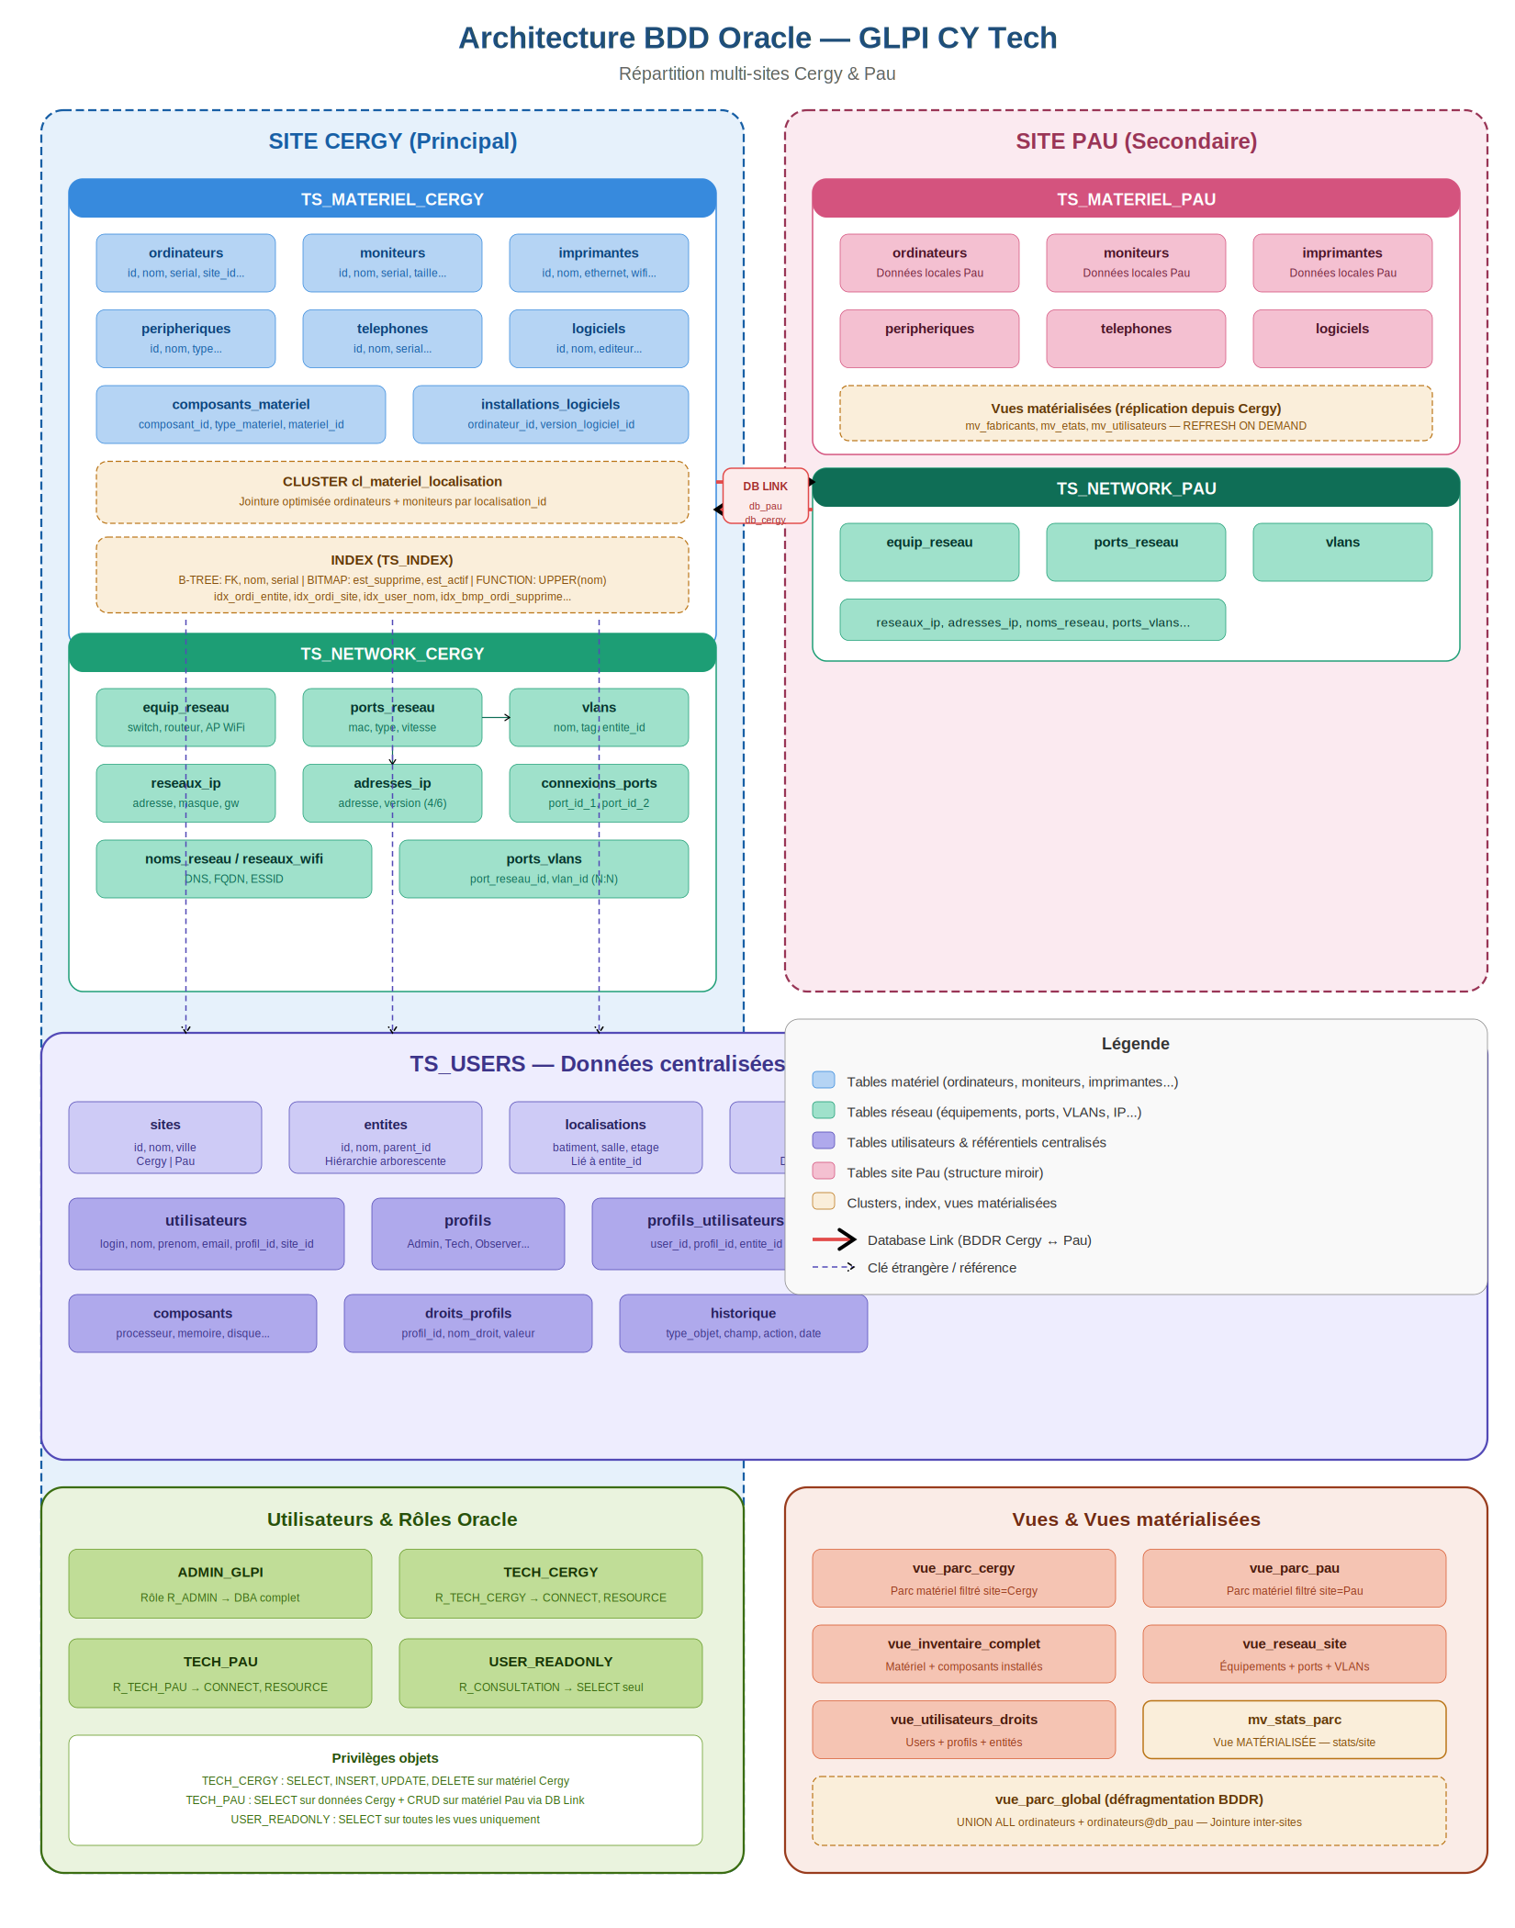

Figure 1 : Architecture complète de la BDD Oracle GLPI – Multi-sites Cergy & Pau

3. Organisation des tablespaces
Les tablespaces permettent d’organiser physiquement le stockage des données sur le disque. Chaque domaine fonctionnel et chaque site possède son propre tablespace, ce qui permet une gestion indépendante du stockage, des sauvegardes et des performances.

Tablespace | Contenu | Taille initiale
TS_MATERIEL_CERGY | Tables matériel du site de Cergy | 100M (autoextend 500M)
TS_MATERIEL_PAU | Tables matériel du site de Pau | 100M (autoextend 500M)
TS_USERS | Utilisateurs, profils, groupes, référentiels partagés | 50M (autoextend 200M)
TS_NETWORK_CERGY | Tables réseau du site de Cergy | 50M (autoextend 200M)
TS_NETWORK_PAU | Tables réseau du site de Pau | 50M (autoextend 200M)
TS_INDEX | Tous les segments d’index (B-TREE, Bitmap, fonction) | 50M (autoextend 200M)
TS_TEMP | Tablespace temporaire pour les requêtes | 50M (autoextend 200M)

Cette séparation offre plusieurs avantages : on peut sauvegarder chaque tablespace indépendamment, monitorer l’espace disque par domaine, et placer les tablespaces sur des disques différents pour améliorer les I/O.

4. Utilisateurs et rôles Oracle
Conformément au cours (CM1 – Niveau externe), nous avons défini des rôles puis des utilisateurs Oracle. Chaque utilisateur est assigné à un rôle qui définit ses privilèges.

4.1 Rôles créés

Rôle | Privilèges système | Cas d’usage
R_ADMIN | CONNECT, RESOURCE, CREATE TABLE, CREATE VIEW, CREATE PROCEDURE, CREATE TRIGGER, CREATE DATABASE LINK, CREATE MATERIALIZED VIEW, UNLIMITED TABLESPACE | Administrateur BDD complet
R_TECH_CERGY | CONNECT, RESOURCE, CREATE SESSION | Technicien site Cergy : CRUD sur matériel et réseau Cergy
R_TECH_PAU | CONNECT, RESOURCE, CREATE SESSION | Technicien site Pau : CRUD sur matériel Pau, lecture Cergy via DB Link
R_CONSULTATION | CONNECT, CREATE SESSION | Consultation : SELECT sur les vues uniquement

4.2 Utilisateurs Oracle

Utilisateur | Rôle | Tablespace par défaut | Tablespace temporaire
ADMIN_GLPI | R_ADMIN | TS_USERS | TS_TEMP
TECH_CERGY | R_TECH_CERGY | TS_MATERIEL_CERGY | TS_TEMP
TECH_PAU | R_TECH_PAU | TS_MATERIEL_PAU | TS_TEMP
USER_READONLY | R_CONSULTATION | TS_USERS | TS_TEMP

4.3 Privilèges objets
En plus des privilèges système, chaque utilisateur reçoit des privilèges objets ciblés (GRANT SELECT, INSERT, UPDATE, DELETE ON table TO user). Par exemple, TECH_CERGY a les droits complets sur les tables matériel de Cergy mais seulement SELECT sur les données utilisateurs. USER_READONLY n’a accès qu’aux vues, jamais directement aux tables.

5. Modèle de données – Tables
Notre base contient environ 30 tables réparties en trois domaines. Toutes les tables utilisent des séquences Oracle pour générer les clés primaires (Oracle n’ayant pas d’AUTO_INCREMENT natif). Les contraintes FK sont définies au niveau de la base, améliorant l’intégrité par rapport à GLPI.

5.1 Référentiels centralisés (TS_USERS)
Ces tables sont partagées entre les deux sites. Elles contiennent les données de référence :
- sites : les deux sites CY Tech (Cergy, Pau) avec adresse et téléphone
- entites : structure hiérarchique arborescente (entité racine CY Tech, sous-entités par site)
- localisations : bâtiment, salle, étage – lié à une entité
- fabricants : Dell, HP, Lenovo, Apple, Cisco...
- etats : En service, En stock, En réparation, Réformé...
- types_ordinateur, modeles_ordinateur, systemes_exploitation
- composants : référentiel des composants (processeur, mémoire, disque, carte réseau...)

5.2 Tables matériel (TS_MATERIEL_CERGY / PAU)
Chaque site possède ses propres tables de matériel dans son tablespace dédié :
- ordinateurs : table centrale avec nom, serial, FK vers entite, localisation, fabricant, etat, utilisateur, site
- peripheriques : souris, claviers,imprimentes,videoproj webcams avec type
- telephones : téléphones fixes et mobiles ( secretariat et accueil )
- logiciels et versions_logiciel : catalogue logiciel
- installations_logiciels : association ordinateur ↔ version logiciel
- composants_materiel : association composant ↔ matériel (type_materiel + materiel_id pour le polymorphisme)

5.3 Tables réseau (TS_NETWORK_CERGY / PAU)
- equipements_reseau : switches, routeurs, points d’accès WiFi avec type et nombre de ports
- ports_reseau : ports physiques/logiques avec MAC, type (ethernet/wifi/fibre), vitesse
- connexions_ports : câblage physique entre deux ports (port_id_1 ↔ port_id_2)
- vlans : VLANs avec nom et tag numérique
- ports_vlans : association N:N entre ports et VLANs
- reseaux_ip : sous-réseaux avec adresse, masque, passerelle
- adresses_ip : adresses IPv4/IPv6 liées à un nom réseau
- noms_reseau : noms DNS (FQDN) liés à un port
- reseaux_wifi : réseaux WiFi avec ESSID

strict minimum !!!!!!!!!!

5.4 Tables transversales
- utilisateurs, profils, profils_utilisateurs, groupes, groupes_utilisateurs : gestion des comptes et droits
- droits_profils : droits granulaires par profil
- historique : table d’audit traçant toutes les modifications (INSERT, UPDATE, DELETE) avec l’utilisateur, le champ modifié, l’ancienne et nouvelle valeur // logs

6. Clusters et index

6.1 Cluster
Conformément au CM2, nous avons créé un cluster pour optimiser les jointures fréquentes entre les tables ordinateurs et moniteurs sur la colonne localisation_id. Le cluster stocke physiquement les lignes de ces deux tables ayant la même localisation côte à côte sur le disque, réduisant les I/O lors des requêtes de type «quel matériel se trouve dans cette salle ?».

Syntaxe : CREATE CLUSTER cl_materiel_localisation (localisation_id NUMBER) SIZE 512 TABLESPACE TS_MATERIEL_CERGY;

6.2 Index
Trois types d’index sont utilisés, conformément au CM2 :

Type d’index | Colonnes indexées | Justification
B-TREE (par défaut) | Toutes les FK (entite_id, site_id, utilisateur_id, fabricant_id, etat_id...), nom, numero_serie, adresse_mac | Accélère les jointures, les recherches par nom ou série, et les filtres sur FK
Bitmap | est_supprime, est_template, est_actif | Colonnes à très faible cardinalité (0 ou 1) – l’index Bitmap est optimal dans ce cas
Par fonction | UPPER(nom) sur ordinateurs et utilisateurs | Permet des recherches insensibles à la casse sans full scan

Tous les index sont stockés dans le tablespace dédié TS_INDEX, séparé des données, comme recommandé dans le cours.

7. Vues et vues matérialisées

7.1 Vues logiques
Les vues logiques sont des requêtes SQL réexécutées à chaque appel (pas de stockage physique). Elles simplifient l’accès aux données complexes et servent de schéma externe pour les différents profils d’utilisateurs :

Vue | Description | Tables jointes
vue_parc_cergy | Parc matériel complet du site de Cergy (filtré par site_id=1) | ordinateurs, fabricants, etats, localisations, utilisateurs, systemes_exploitation
vue_parc_pau | Parc matériel complet du site de Pau (filtré par site_id=2) | Idem vue_parc_cergy
vue_inventaire_complet | Chaque ordinateur avec ses composants installés | ordinateurs, sites, localisations, fabricants, etats, composants_materiel, composants
vue_reseau_site | Équipements réseau avec ports et VLANs associés | equipements_reseau, types_equip_reseau, sites, localisations, ports_reseau, ports_vlans, vlans
vue_utilisateurs_droits | Utilisateurs avec leurs profils et entités | utilisateurs, sites, entites, profils_utilisateurs, profils

7.2 Vues matérialisées
Les vues matérialisées stockent physiquement le résultat de la requête et sont rafraîchies périodiquement (CM1 : dénormalisation pour les performances) :

Vue matérialisée | Description | Rafraîchissement
mv_stats_parc | Nombre d’ordinateurs par site et par état – utile pour les tableaux de bord | ON DEMAND (DBMS_MVIEW.REFRESH)
mv_fabricants (site Pau) | Copie locale des fabricants depuis Cergy – évite les requêtes réseau | ON DEMAND
mv_etats (site Pau) | Copie locale des états depuis Cergy | ON DEMAND
mv_utilisateurs (site Pau) | Copie locale des utilisateurs depuis Cergy | ON DEMAND

8. Base de données répartie (BDDR)
Conformément au CM4, la distribution des données entre Cergy et Pau utilise les database links Oracle. Chaque site possède ses propres tables de matériel et de réseau, tandis que les référentiels (fabricants, états, utilisateurs) sont centralisés à Cergy et répliqués à Pau via des vues matérialisées.

8.1 Database Links
Deux liens sont créés pour permettre les requêtes croisées entre les sites :

- db_pau : créé sur le site Cergy, permet d’accéder aux tables de Pau (ex : SELECT * FROM ordinateurs@db_pau)
- db_cergy : créé sur le site Pau, permet d’accéder aux référentiels de Cergy

8.2 Synonymes publics
Des synonymes publics sont créés pour assurer la transparence d’accès. Depuis Cergy, on peut écrire «SELECT * FROM ordinateurs_pau» au lieu de «SELECT * FROM ordinateurs@db_pau», ce qui simplifie les requêtes.

8.3 Vue de défragmentation
La vue vue_parc_global réalise un UNION ALL entre les tables ordinateurs locales (Cergy) et distantes (ordinateurs@db_pau). Cela permet d’interroger l’ensemble du parc CY Tech comme s’il s’agissait d’une seule table, conformément au principe de défragmentation vu au CM4.

8.4 Stratégie de répartition

Données | Site Cergy | Site Pau
Référentiels (fabricants, états, OS...) | Tables maîtres (source de vérité) | Vues matérialisées (réplication)
Utilisateurs et profils | Tables maîtres (centralisé) | Vue matérialisée + DB Link
Matériel informatique | Tables locales (parc Cergy) | Tables locales (parc Pau)
Infrastructure réseau | Tables locales (réseau Cergy) | Tables locales (réseau Pau)
Historique / audit | Centralisé | Alimenté via DB Link

9. Récapitulatif des concepts utilisés
Le tableau ci-dessous récapitule chaque concept du cours utilisé dans notre architecture, avec la justification :

Concept (cours) | Implémentation dans le projet | Justification
Tablespaces (CM2) | 7 tablespaces : 2 matériel, 2 réseau, 1 users, 1 index, 1 temp | Séparation physique par domaine et site, gestion indépendante du stockage
Users et rôles (CM1) | 4 rôles (R_ADMIN, R_TECH_CERGY, R_TECH_PAU, R_CONSULTATION) + 4 utilisateurs | Gestion fine des droits d’accès selon le profil et le site
Clusters (CM2) | 1 cluster cl_materiel_localisation sur localisation_id | Jointure optimisée ordinateurs/moniteurs par localisation
Index B-TREE (CM2) | 20+ index sur FK, noms, séries, MAC | Accélération des jointures et recherches
Index Bitmap (CM2) | 4 index sur est_supprime, est_template, est_actif | Optimal pour colonnes à faible cardinalité
Index par fonction (CM2) | 2 index sur UPPER(nom) | Recherche insensible à la casse
Vues logiques (CM1) | 5 vues (parc par site, inventaire, réseau, utilisateurs) | Schéma externe, filtrage par site
Vues matérialisées (CM1) | 4 VM (stats, fabricants, états, utilisateurs) | Performance et réplication inter-sites
Database links (CM4) | db_pau et db_cergy | Requêtes inter-sites transparentes
Synonymes (CM1) | 4 synonymes publics pour tables distantes | Transparence d’accès BDDR
Défragmentation (CM4) | vue_parc_global avec UNION ALL inter-sites | Vue unifiée du parc multi-sites
Contraintes FK | FK sur toutes les relations (vs. PHP dans GLPI) | Intégrité référentielle au niveau BDD
Séquences | 30+ séquences pour les IDs | Génération d’identifiants uniques

Prochaines étapes : PL/SQL (triggers d’audit et de validation, procédures de gestion, fonctions de statistiques, curseurs de traitement batch), génération du jeu de test en PL/SQL, puis tests de performance avec EXPLAIN PLAN.

